|  |
| --- |
| Configuración y dependencias |
| Sistema Empotrado de Verificación de Documentos de Identidad |

David Quesada Calderón

19-05-2023

Contenido

1. Introducción 2

2. Componentes de Hardware 2

3. Configuración de Raspberry Pi Zero 2

3.1. Descarga del Sistema Operativo 2

3.2. Instalación del Sistema Operativo 2

3.3. Establecer el Hostname, Username, Password y habilitación de SSH 2

3.3.1. Versión con entorno de escritorio 2

3.3.2. Versión sin interfaz gráfica 2

4. Dependencias de SEVID 3

5. Dependencias de la Aplicación Web 3

# 1. Introducción

Este documento proporciona una guía detallada para la configuración de Raspberry Pi Zero junto con las dependencias necesarias para ejecutar SEVID y la aplicación web. Además, se presentan los requisitos físicos mínimos que el sistema necesita para utilizar las funcionalidades tanto de SEVID como de la aplicación web.

# 2. Componentes de Hardware

Los componentes de hardware necesarios para ejecutar SEVID y la aplicación web son los siguientes:

* Raspberry Pi Zero W
* Tarjeta SD
* Cámara Web
* Ordenador

# 3. Configuración de Raspberry Pi Zero

## 3.1. Descarga del Sistema Operativo

Para comenzar, es necesario instalar el sistema operativo de Raspberry en una tarjeta SD, que luego se insertará en la placa de la Raspberry para poder utilizarlo. Existen dos versiones principales de este sistema: la primera incluye un entorno de escritorio, mientras que la segunda es una versión lite sin interfaz gráfica. Puede descargar el sistema operativo en el siguiente enlace: <https://www.raspberrypi.com/software/operating-systems/>

## 3.2. Instalación del Sistema Operativo

Para instalar el sistema operativo, puede utilizar el software Raspberry Pi Imager. En el siguiente enlace, puede descargarlo: <https://www.raspberrypi.com/software/>

## 3.3. Establecer el Hostname, Username, Password y habilitación de SSH

### 3.3.1. Versión con entorno de escritorio

Una vez iniciado el sistema, haga clic en el menú y seleccione "Preferencias" y luego "Configuración de la Raspberry Pi". En la ventana que se abre, diríjase a la pestaña "Sistema" y configure los siguientes campos:

* Username: davidaqc
* Hostname: raspberrypi.local
* Password: pi

Posteriormente, vaya a la pestaña "Interfaces" y habilite SSH.

### 3.3.2. Versión sin interfaz gráfica

Para habilitar SSH y configurar el hostname, el nombre de usuario y la contraseña, se puede utilizar el software Raspberry Pi Imager. Estas opciones están disponibles en la sección "Opciones Avanzadas". En la siguiente figura se muestran estas opciones.

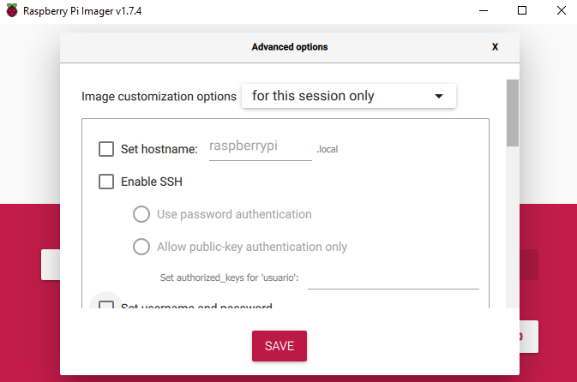

# 4. Dependencias de SEVID

El código del API y el sistema de CloudAPI están desarrollados en Python.

Para que el código funcione correctamente, debe ejecutar el archivo "requirements.txt", el cual contiene todas las dependencias que utiliza SEVID. A continuación, se enumeran las dependencias que se encuentran en el archivo de dependencias:

* Dependencias de CloudAPI:
  + pip3 install google-cloud-vision==3.1.4
  + pip3 install pillow==9.3.0
* Dependencias del API:
  + pip3 install Flask==1.1.2
  + pip3 install flask_cors==3.0.10

Además de las dependencias mencionadas anteriormente, se requiere un archivo de credenciales proporcionado por Google para utilizar la API de CloudVision. Puede seguir este tutorial para crear una cuenta y generar el archivo JSON: <https://www.youtube.com/watch?v=TTeVtJNWdmI>

# 5. Dependencias de la Aplicación Web

La aplicación web fue desarrollada utilizando Angular.

Antes de ejecutar la aplicación, asegúrese de tener instalados los siguientes programas:

* Node.js: Descargue el instalador para Windows desde el sitio oficial.
* Angular CLI: Ejecute el comando 'npm install -g @angular/cli' para instalarlo globalmente.
* Bootstrap: Ejecute el comando 'npm install bootstrap' para instalarlo.

Una vez que haya instalado estas dependencias, estará listo para ejecutar la aplicación web.